Колесникова Дарья
Брендинг крупного российского города как часть инвестиционной политики региона.
(2011)
Оглавление

Глава 1. Город-бренд: что это? зачем и кому он нужен? как его создать? 3

Глава 2. Недавний зарубежный и российский опыт брендинга крупных городов 10

Анализ проекта брендинга крупного российского города (Москва) 13

Заключение 16
Литература 17
Ссылки 18

Глава 1. Город-бренд: что это? зачем и кому он нужен? как его создать?
Что такое бренд города?
Бренд города рассматривается как совокупность непреходящих ценностей, отражающих неповторимые оригинальные потребительские характеристики данного города и сообщества, широко известные, получившие общественное признание и пользующиеся стабильным спросом потребителей. «Бренд территории – это в первую очередь сильная идея. Имидж, коммуникации - это лишь инструменты. Брендинг ничего не производит, его задача производить хорошее впечатление, подтвердить это хорошее впечатление опытом взаимодействия между брендом и его целевой аудиторией»,- считает основатель и партнер «Stas Marketing Partners» Андрей Стась. Бренд формируется на основе ярко выраженного позитивного имиджа города, в основе которого лежат уникальные возможности удовлетворения тех или иных запросов ее потребителей, одновременно, бренд является высшим проявлением эмоциональных потребительских предпочтений. Также он выступает как важнейший фактор конкурентных преимуществ и доходов города, ценный актив городской экономики. Создание бренда города является способом повышения его инвестиционной привлекательности. Безусловно, сегодня бренд - это ключевой элемент стратегии развития территории.
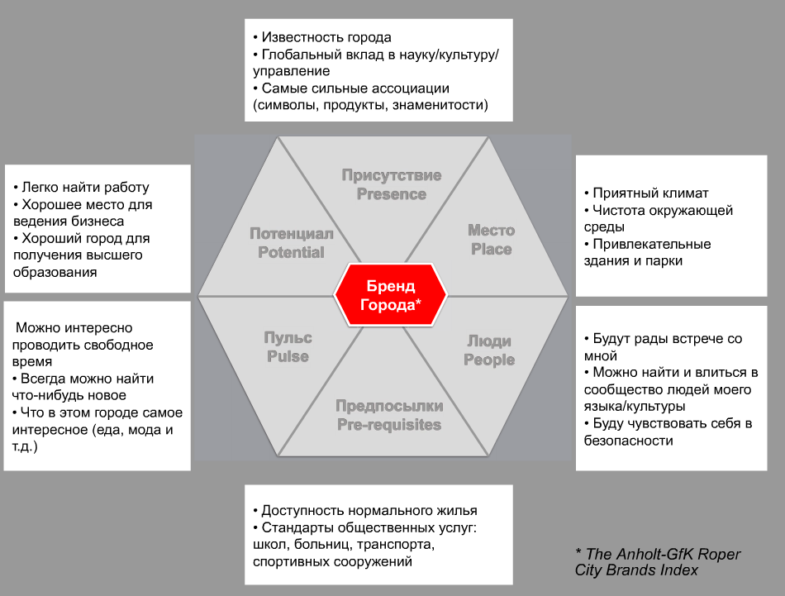
Схематично бренд города и его составляющие можно представить, например, следующим образом:
Существует другая точка зрения. По мнению А. Стася, бренд состоит из 5 слагаемых: экономика, культура, традиционные продукты и известные марки для экспорта, туризм, люди. Однако, в дополнение к ним эксперт выделяет четыре ключевых параметра успешного бренда:
- уникальность;
- идеология, конвертирующая уникальность в историю;
- обоснованность факторов - формирование ожидания и его оправданность;
- оптимальная архитектура.
Последнее, как считает Андрей Стась, очень важно, так как определяет, как бренд взаимодействует с территориальными продуктами, корпоративными брендами, компаниями на территории, выстаивает баланс в информационном взаимодействии. По его словам, «бренд - это порт, объединяющий все позитивные проявления на территории для достижения единой цели».
Объектами брендирования могут выступать:
- Фирменный стиль города (логотип, наружная реклама, полиграфия, сувениры, интернет);
- Общественный транспорт (аэропорты, вокзала, автобусные станции, остановки, метрополитен: станции, поезда, схемы, билеты и т.п.);
- Навигация в городе (схемы, вывески указатели);
- Городские объекты повышенного внимания, достопримечательности (музеи, выставочные центры, парки);
- Городская среда (городские объекты);
- Оформление событий и мероприятий (дни города, праздники, фестивали).

Для чего нужен брендинг города?
В настоящее время инвестиционная привлекательность региона в значительной степени зависит от того, насколько эффективно используется его социально-экономический, политический и культурный потенциал. Между городами идет постоянная конкуренция за инвестиционные ресурсы. И успех стратегии развития во многом зависит от имиджевой политики органов власти, выстраивающей эффективную обратную связь с общественностью. Общая логика состоит в том, что без информации не будет доверия, а без доверия не будет инвестиций и развития производства. Как следствие, отсутствие развития производства приведет к тому, то не будет экономического роста. Современная имиджевая политика базируется на использовании современных PR- и коммуникационных технологий, что позволяет региону занять собственную нишу в условиях растущей конкуренции за привлечение инвестиционных ресурсов, а также талантливых людей, креативных профессионалов и менеджеров. В частности, в условиях конкуренции за привлечение ресурсов одним из наиболее действенных инструментов становится бренд города. "Основная задача любого бренда - вызвать доверие и построить отношения, основанные на доверии. Если территория обладает собственным брендом, именем, которое привлекает внимание, которому доверяют, значит, такая территория будет к себе привлекать инвестиции в широком смысле слова. Если она не обладает брендом, то она будет вариться в собственном соку и в лучшем случае использоваться как некая сырьевая база", - считает Александр Мельников, бизнес-тренер, управляющий партнер TERRA LIBERA Group. Также "бренд переводит стратегические преимущества территории на язык, понятный целевым группам, и многократно усиливает значимость этих преимуществ", - считает Андрей Стась, основатель и управляющий партнер компании Stas Marketing Partners.
Артем Шадрин, представитель Минэкономразвития России, в свою очередь, указывает четыре цели, к которым следует стремиться, продвигая бренд:
- поддержка продвижения товаров (в том числе товаров на экспорт), произведенных в регионе;
- привлечение инвестиций;
- поддержка туризма, превращение региона в привлекательную для посещений территорию;
- привлечение квалифицированной рабочей силы.
Ко всему названному можно добавить также
- создание привлекательного имиджа, самоидентификация горожан, гордость, общественное сознание;
- контроль за въездной/выездной миграцией, социальным составом города;
- структурирование и управление разнородной информацией и коммуникацией в городе.
Некоторые эксперты делят цели создания бренда города на социальные (например, рост качества жизни населения города за счет формирования привлекательного для потенциальных инвесторов образа города) и собственно экономические (например, максимизация доходов в бюджет, рост стоимости городских ценных бумаг и др.). При этом отмечается, что в брендинге территорий, в отличие от брендинга корпораций, доминируют социальные цели.
Исходя из целей брендинга города, представляется возможным выделить более конкретные задачи создания бренда города:
  - улучшение/сохранение конкурентоспособности расположенных в регионе предприятий промышленности и сферы услуг;
- повышение степени идентификации граждан со своей территорией проживания;
- привлечение в регион новых предприятий, связанных с индустрией в сфере культуры;
- создание уровня известности выше регионального (национального);
- увеличение потока деловых и обычных туристов, развитие экологического туризма;
- привлечение внимания федеральной власти к проблемам и достижениям региона;
- повышение привлекательности региона для перспективных соискателей;
- привлечение самих жителей к решению региональных проблем.

Кому нужен бренд города?
По словам А. Стася, «успешный бренд территории - это выбор общества. Ни регион, ни администрация, ни бизнес не могут быть владельцем бренда. Бренд территории – это общее достояние населения, общества, местных предпринимателей».
Сегодня территории проводят брендинг в расчете на три основные аудитории:
1. Бизнес
- Инвестиции
- Положение и инфраструктура
- Персонал
- Бизнес-контакты
2. Частные лица
- Туризм
- Место работы, место жительства
3. Правительство, международные организации
- Международные события
В целом, целевые аудитории могут быть разделены на 2 группы:
- Внутренние (население, местное предпринимательство, органы власти)
- Внешние (потенциальные покупатели — туристы, инвесторы, эмигранты и т.п.).
При этом в структуре целевых групп по численности доминируют внутренние потребители.
Характеристикой целевых сегментов потребителей бренда города являются:
- Низкая однородность потребителей
- Низкая управляемость.
Непосредственно в брендинге города должны активно участвовать: администрации субъектов РФ; муниципалитеты; органы, регулирующие инвестиционную деятельность территорий; органы, ответственные за связи с общественностью, за экономическое развитие, туризм, внешнеэкономическую деятельность и международное сотрудничество; представители научного сообщества, средства массовой информации, общественные организации и др.

Как создать город-бренд?
Создать бренд крупного города значительно сложнее, чем небольшого. Крупный город, если это, конечно, не моногород (что редко бывает) обычно характеризуется широким спектром отношений. Очень сложно выделить какую-то одну уникальную черту (как обычно бывает с небольшими городами) и на ней построить успешный бренд.
По словам А. Стася, единых правил для брендинга нет, но есть общие методики разработки брендов. Эксперт выделяет 5 этапов брендинга города.
- Первый этап – установочные мероприятия, на которых все участники процесса – бизнес, культурная элита, население, администрация - совместно определяют цели, задачи и общий подход в реализации бренда. По мнению эксперта, чаще всего именно на этой стадии брендинг-проект проваливается, так как участникам не удается достичь конценсуса.
- Второй этап - анализ потенциала для развития бренда, т.е. выбор, каким образом и за счет чего территория собирается «производить хорошее впечатление».
- Третий этап - разработка идеологии бренда.
- Четвертый, необязательный этап – создание логотипа.
- И, наконец, пятый этап - поиск уникальных инструментов продвижения бренда.
А. Стась отмечает, что при выборе инструментов не может быть правил и формул. При этом создание новых инструментов только приветствуется, хотя это могут быть и проверенные рекламные ходы – проведение фестивалей, product placement и т.п.
Согласно другому подходу, процесс создания бренда города включает в себя 3 этапа. Они изображены на рисунке ниже.
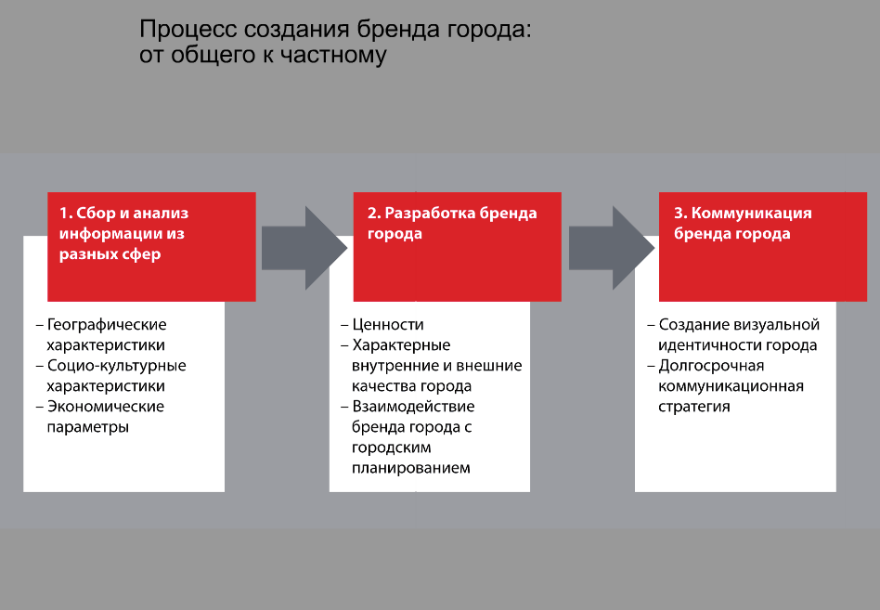
Как уже отмечалось, универсальных способов создания бренда города не существует, однако разработаны основные рекомендации по организации процессов территориального брендинга, которые также затрагивают процессы формирования репутации и продвижения города:
- Имидж, бренд и репутация города должны быть признаны одним из его активов, в основе которого лежат эксклюзивные особенности территории, нуждающиеся в изучении, развитии и активном продвижении.
- Необходима единая стратегия продвижения города, основанная на традициях и предполагающая нововведения.
- Вопросы формирования имиджа и репутации города должны рассматриваться на уровне региональных властей.
- Рекомендуется создание специального городского комитета, занимающегося брендингом города, формированием его репутации. Основной задачей данного комитета является разработка рекомендаций, как для региональных органов власти, так и для частных компаний.
- В состав специального комитета необходимо включить социологов, историков, деятелей культуры, лидеров бизнеса, политических деятелей, специалистов по связям с общественностью, журналистов, экономистов, специалистов по маркетингу, юристов, экспертов по продвижению территории.
- Реализацию стратегии имиджево-репутационных преобразований рекомендуется проводить с использованием механизмов государственно-частного партнерства.
- Рекомендуется использовать идеи и интеллект населения. В этих целях можно организовать (на постоянной основе или периодически) прием предложений от всех желающих (в письменном виде, на пейджер, бесплатные звонки по телефону и т.д.), провести конкурсы, учредить гранты и т.д.
- К процессу продвижения стратегического имиджа города, формирования его репутации желательно при необходимости и возможности подключать дипломатические ведомства.

Глава 2. Недавний зарубежный и российский опыт брендинга крупных городов
Брендинг в России – относительно новое явление. Как говорит Александра Очирова, руководитель рабочей группы Общественной палаты РФ по формированию положительного образа России в стране и за рубежом, недостаточное внимание, которое уделяют брендингу, является одной из причин того, что «в десятки раз разнятся средние доходы на душу населения в разных российских регионах. Деньги никогда не приходят в совершенно незнакомое место, "втемную", и там, где об этом не задумываются, не досчитываются многих потенциально возможных инвестиций».
Успешные города-бренды будут позитивно влиять и на формирование имиджа России зарубежом, тем самым способствуя притоку иностранных инвестиций в страну. Однако, работа в этом направлении ведется. В январе 2008 г. правительство РФ утвердило концепцию продвижения национального и региональных брендов страны. По мнению экспертов из «Института экономики города» ставка сделана верно: именно сами российские города, а не их товары являются лучшими брендами страны.
Однако, в России на сегодняшний момент уже есть ряд проектов. Однако, в России на сегодняшний момент уже есть ряд проектов, которые, по правде говоря, представляют собой разрозненные акции по созданию бренда территории, а не являются реализацией продуманной стратегии бренда целого города. Другими словами, на сегодняшний день полностью реализованных и успешно работающих брендов крупных городов нет. Среди таких акций именно крупных российских городов можно назвать рекламную кампанию Санкт-Петербурга 2007-2008 годов под названием «Никаких медведей. Только красота», разработанную агентством «Volga Volga Brand Identity» по заказу Комитета по инвестициям и стратегическим проектам при Администрации Санкт-Петербурга. Однако, как уже говорилось, пока это лишь рекламная кампания, а не продуманная стратегия брендинга города. Рекламная кампания была рассчитана на международный рынок. Задача рекламной кампании, по заявлению представителей агентства - разработать рекламную кампанию, которая позволила бы изменить расхожие представления европейских туристов о Петербурге как о «диком» российском городе. Концепция кампании состоит в том, чтобы «не переубеждать европейцев, а сыграть на их стереотипах: Вы ожидали увидеть у нас медведей? Вот они, получите!». Рекламная концепция создана в заведомо преувеличенной, ироничной форме. Медведи в рекламе привлекают внимание зрителя к городским красотам и достопримечательностям. No bears, just beauty, или Добро пожаловать в Санкт-Петербург! «Создатели рекламной кампании, обосновывая ее основную идею, ссылаются на данные исследований, согласно которым «европейские туристы средних лет обладают очень скудной информацией о России вообще и о Петербурге в частности. Россия воспринимается как холодная дикая страна с нефтью, водкой, большими деньгами, где европейских туристов поджидают опасности и «медведи на улицах». Такие стереотипы уменьшают количество желающих посетить Петербург». Кампания проходила в два этапа: 1. Outdoor в крупнейших европейских городах — Амстердам, Лондон, Париж, Франкфурт и др. 2. Трансляция ТВ-роликов на CNN и Euronews.
Примеры наружной рекламы:
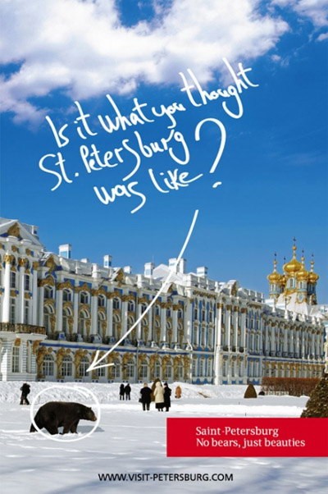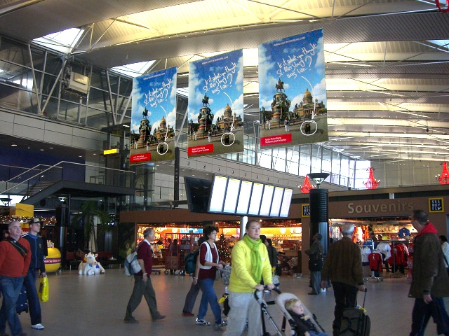
Однако, рекламная кампания вызвала большой резонанс со стороны многих жителей Петербурга, также православной церкви. Первые сочли идею оскорбительной для Петербурга, вторые – для священных мест. Представитель отдела внешних церковных связей Московского патриархата священник Михаил Прокопенко назвал ролик «проявлением дурновкусия». Он сказал: «Вряд ли в глазах иностранцев появится положительный образ России, в которой создатели рекламного ролика заставляют животных разгуливать по месту, священному для большинства жителей страны». Также в упрек разработчикам рекламной кампании ставят неуникальньность, даже можно универсальность идеи: поменять Эрмитаж на Новгородский кремль - и можно рекламировать Новгород.
В мировой практике уже накоплен солидный опыт раскрутки городов. За рубежом в отличии от России уже давно поняли, что город — самый устойчивый из всех видов брендов. Бренд города трудно вырастить, но и трудно разрушить. Имидж Нью-Йорка, Сан-Франциско и Сиэтла в мире ярче и позитивнее, чем имидж США в целом. Образ Франции ничто без Парижа. Иерусалим — это много больше, чем Израиль и Палестина, вместе взятые. Реклама городов становится эффективным инструментом укрепления экономики. Она способствует возникновению так называемых «мировых городов» (world cities), которых, по разным классификациям, насчитывается от семи до нескольких десятков. Эти крупные города становятся «командными пунктами» мировой экономики. Они более заинтересованы в укреплении сотрудничества между собой, чем с другими городами на родине. Например, коммуникации и деловые связи между Лондоном, Сингапуром и Франкфуртом интенсивнее и крепче, чем связи Лондона с Кембриджем, а Франкфурта — с Мюнхеном. Такое сотрудничество способствует привлечению иностранных инвестиций. К сожалению, пока ни один из российских городов не соответствует критериям мирового города.

Примером такого «мирового» города и успешным бренд-проектом является Копенгаген. Логотип датской столицы разработала студия PeopleGroup (Дания). Дизайнеры представили Копенгаген открытым во всех смыслах городом – «открыты для бизнеса», «открыты для толерантности» и т.д. - и воплотили это в виде «кнопки» OPEN, которая является частью названия города.
И в этом знаке должно было уместиться всё, что может сказать город мировому сообществу о себе — о комфорте жизни, о дружественности по отношению к окружающей среде (треть города ездит на работу на велосипедах), к бизнесу, к дизайну, о толерантности, красоте города. Логотип предполагает наиболее легкое и широкое использование в рекламных кампаниях.

Анализ проекта брендинга крупного российского города (Москва)
Москва - это не просто российский крупный город, а столица страны. Это обстоятельство накладывает свой отпечаток на брендинг Москвы. Это город, по моему мнению, максимально ориентирован одновременно на как на внутренний, так и на внешний, международный рынок.
За рубежом Москву видят такой: 70-е место по уровню комфорта и 45-е место по дороговизне жизни согласно рейтингу журнала The Economist (такое низкое место аналитики связывают скорее с падением рублю по отношению к доллара, чем действительному падению цен), 9-е место в рейтинге люксовых брендов (согласно отчету международной консалтинговой компании CB Richard Ellis Москва, где представлены 72% люксовых марок мира, делит 9-е место с признанными фэшн-столицами Миланом и Токио) и 4-е место в списке лидеров по росту цен на элитное жилье (рейтинг компании Chesterton).
В самой России о Москве у многих сложилось превратное представление как о городе иждивенцев, живущих за счет регионов. Опрос, проведенный Всероссийским центром изучения общественного мнения (ВЦИОМом), показал, что так считают от 81 до 85 % россиян.
Руководитель проектов фонда «Институт экономики города» Денис Визгалов, считает, что «чтобы улучшить имидж Москвы, в первую очередь нужен креатив, а не деньги, а с этим как раз проблемы - нет даже понимания, «о чем этот город» и каким он станет в будущем». Например, можно заявить, что Москва - мост между Западом и Востоком. Или демонстрировать уникальное советское прошлое: мозаика, звездочки, серпы и молоты. Но нет вообще ничего. «Ничего искусственно можно не придумывать, - убеждает эксперт. - Посмотрите, что сегодня делается в Европе. Там настоящий бум тематических городов. В промышленном плане европейские города давно проигрывают азиатским. Вот и приходится изобретать себя заново, придумывать новый стиль».
И хотя по итогам 2009 года, накопленный иностранный капитал в экономике Москвы составил около 105 млрд долл., это на 7,6% больше по сравнению с 2008 годом, а по данным ЮНКТАД (Конференции ООН по торговле и развитию) эта цифра сопоставима с инвестициями в экономику целых государств, таких как Норвегия, Пакистан, Хорватия, Аргентина, Индонезия, в качестве определяющих факторов увеличения притока инвестиций в город эксперты называют повышение инвестиционной привлекательности города и укрепление доверия со стороны иностранных инвесторов, то есть создание устойчивого успешного бренда Москвы как города открытого для инвестиций.
Что же делается для улучшения имиджа Москвы и построения бренда российской столицы?
Что касается позиционирования Москвы в международном сообществе, то здесь сделано и делается значительно больше, чем для внутреннего целевого сегмента.
Была разработана Концепция работы по повышению международного авторитета города. По совам руководителя департамента международных связей города Георгия Мурадова, «сложившаяся за рубежом информационная ситуация характеризуется дефицитом объективных данных и преобладанием тенденциозной подачи негативной информации о Москве». Это, в свою очередь, по мнению г-на Мурадова, сдерживает процесс укрепления доверия к Москве, негативно влияет на сотрудничество с зарубежными партнерами, мешает реализации международных проектов. В рамках Концепции планировалось разработать комплексную целевую программу повышения международного авторитета Москвы на 2006--2008 годы. Ведущей линией программы предполагалось сделать позиционирование Москвы как мировой столицы. Основными составляющими работы в рамках целевой программы, разрабатываемой по инициативе столичной мэрии, должны были стать
- информационно-пропагандистская работа на зарубежную и российскую аудиторию,
- использование интернета,
- пропаганда российской науки, культуры и спорта,
- повышение инвестиционной привлекательности города,
- создание имиджа Москвы как города, благоприятного для туризма.
Рассмотрим Постановление Правительства Москвы «О совершенствовании работы по повышению международного авторитета города Москвы более подробно.
В Постановлении утверждается, что власти города уже проводят целенаправленную работу по информированию международной общественности стремительных изменениях, происходящих в российской столице, перспективных городских программах и планах на будущее. Действует ряд интернет-порталов, налажен выпуск и распространение солидных периодических изданий. Информационные материалы регулярно размещаются в российских и зарубежных СМИ, издаются книги о Москве, ее истории и международных связях. Говориться, что все это способствует повышению международного престижа города Москвы и развитию наметившейся тенденции к более позитивному восприятию России в мировом сообществе. Однако, делается заключение, что эти меры пока не привели к изменению сложившейся за рубежом информационной ситуации по городу Москве, характеризующейся дефицитом объективных данных о городе Москве, развитии его экономического, культурного, спортивного, научного и иного потенциала. В сообщениях СМИ по-прежнему преобладает негативная информация Москве. Таким образом искаженное представление о городе в определенной степени затрудняет процесс укрепления доверия к Москве, негативно влияет на развитие сотрудничества с зарубежными партнерами, осложняет работу по реализации крупнейших международных проектов, таких как продвижение кандидатуры города Москвы в качестве места проведения олимпийских игр и всемирных универсальных выставок, сдерживает привлечение инвестиций в экономику города Москвы, развитие туризма.
Концепция предусматривает системный подход к использованию ресурсов и возможностей.
Необходимость данного документа обосновывается чем, что в современном мире международный авторитет столичных городов, особенно мегаполисов, является мощным фактором, оказывающим существенное влияние практически на все процессы их развития. Поэтому формирование положительного образа города, повышение его авторитета в мировом сообществе повсеместно понимается как серьезная и важная работа, самостоятельное и приоритетное направление деятельности.
Ставиться задача придать работе по повышению международного авторитета города Москвы новое качество. Эта работа при всем своем многообразии должна базироваться на ряде составляющих.Среди них называются: информационная, деловой авторитет столицы, туристский имидж, спорт, работа с соотечественниками, проживающими зарубежом.
Документ подразумевал следующие направления работы:
Во-первых, необходимо развернуть активную и целенаправленную информационно-пропагандистскую работу как на зарубежную, так и на российскую аудиторию. Эффективности этой деятельности будет способствовать в первую очередь мониторинг, предполагающий системное отслеживание информации о Москве, публикуемой в России и за ее пределами.
Во-вторых, важна конкретная и аргументированная информация о мерах, предпринимаемых Правительством Москвы на тех направлениях, которые сдерживают развитие города или вызывают недовольство жителей и его гостей. Особенно необходимы сведения о конкретных успехах в этой работе.
В-третьих, необходимо наладить эффективную работу с наиболее авторитетными, современно мыслящими журналистами.
В-четвертых, важное место в информировании зарубежной общественности современной Москве отводится также сети Интернет. Здесь нужно задействовать несколько направлений. Первое, расширять информационную насыщенность собственных порталов. Второе, повышать их "индекс цитирования" - обеспечение возможности первоочередного выхода на порталы через различные поисковые системы. Третье, заключать "кросс промоушн" соглашения с крупными компаниями, специализирующимися на поддержке популярных порталов. Четвертое, предоставлять сведения Москве фирмам, аккумулирующим информационные базы в целях их последующей передачи на платной или безвозмездной основе другим организациям, в том числе средствам массовой информации.
Также, огромную роль в формировании положительного образа города отводится
туризму.
Также, ежегодно в Москве и за рубежом проходит большое количество международных форумов по различным вопросам. Многие из них привлекают пристальное внимание не только специалистов, но и широких слоев населения. Подобные мероприятия также дают возможность развертывать вокруг них серьезную информационно-разъяснительную работу, прежде всего по темам туристской и инвестиционной привлекательности Москвы. В работе по повышению международного авторитета города Москвы необходимо активно задействовать организации российских соотечественников за рубежом. Таким образом, многоаспектный и сложный характер проблемы диктует необходимость разработки Комплексной целевой среднесрочной программы повышения международного авторитета города Москвы на 2006-2008 годы
Для реализации Комплексной программы предлагается создать Московский международный информационный центр и межведомственную комиссию под руководством мэра города для координации работы.
В Документе оговаривается, что затраты на реализацию имиджевых проектов надо рассматривать как необходимые и высокорентабельные вложения. Стоимость программы оценивалась в 700 миллионов рублей.
Ожидалась, что реализация Комплексной целевой среднесрочной программы повышения международного авторитета города Москвы на 2006-2008 годы позволит, как представляется, добиться значительных успехов в повышении репутации города в глазах мирового сообщества, а также и в социально-экономическом развитии города. В качестве потенциальных результатов выполнения Комплексной программы могут рассматриваться повышение привлекательности города для российских и зарубежных бизнесменов и инвесторов, расширение экспорта и импорта, существенное увеличение количества туристов, посещающих наш город, укрепление позиций Москвы как столицы мирового уровня.
На практике, первым делом планировалось выкупить сайт Moscow.ru.. Кроме того, мэрия Москвы собиралась проводить работу с иностранными журналистами - летом катать их по Москве-реке, а зимой собирать на пресс-ярмарку «Русская зима». При этом, 6 млн руб. уйдет непосредственно «на платные материалы» в СМИ. Отдельной строкой в программе идет «работа с рейтинговыми агентствами». «Никто не говорит о том, что у нас самый низкий среди мегаполисов уровень безработицы - 0,6%!» - негодовал на заседании вице-мэр Иосиф Орджоникидзе. Теперь на «правильные рейтинги» планируется выделить 9 млн руб. Власти надеялись преодолеть «информационный негатив и фактическую блокаду позитивных сообщений о Москве» посредством таких мероприятий как - приемы для дипломатического корпуса, пресс-круизы для иностранных журналистов, массовые акции «Москва - лучший город Земли» и воспитание москвичей «в духе гуманизма и патриотизма». Чиновники также планировали выпускать информационные материалы о столице и размещать в зарубежных СМИ заметки о городе.
Все вышеназванные меры и мероприятия были направлены на улучшение имиджа Москвы за рубежом и формировании ее бренда как города открытого для инвестиций, и тем самым сделать инвестиционный климат российской столицы более благоприятным и привлекательным.
Программа «улучшения имиджа Москвы» была одобрена столичным правительством в июле и ожидалось, что в начале сентября ее подпишет Юрий Лужков. Однако, тогдашний мэр Москвы Юрий Лужков свернул программу по улучшению имиджа города. Но нельзя сказать, что благие начинания чиновников так и остались на бумаге. Сегодня они реализуются в рамках отдельных программ и проектов. Рассмотрим их.
В мае 2009 года Правительство Москвы выпустило Постановление о создании в столице «Международного центра финансовых услуг» и превращении ее тем самым в мировой финансовый центр. Среди важнейших целей этой концепции:
- формирование современной финансовой системы, соответствующей лучшим международным стандартам, оказывающей позитивное воздействие на все сектора экономики города Москвы, рост бюджетных поступлений, улучшение бизнес-инфраструктуры;
- формирование сильного бренда города Москвы как финансового центра и повышение уровня доверия инвесторов.
С точки зрения финансовых ресурсов программа оценена в 5 трлн рублей. В документе мэр Москвы Ю.Лужков ставит целью рост влияния Москвы на этом рынке хотя бы до уровня Бомбея. Мэр, в целом, предлагает ориентироваться на опыт Шанхая и Бомбея, а затем создать в Москве финансовую, инженерную, социальную инфраструктуру, как в Сингапуре и Гонконге. «Это глобальная цель, но у города уже есть в этом направлении серьезный задел. Реализация этой задачи выгодна городу и с точки зрения создания новых рабочих мест, и с точки зрения обеспечения реального механизма по привлечению инвестиций не только в экономику Москвы, но и в отрасли экономики всех регионов России, отметил Ю. В. Росляк. Кроме того ставятся более глобальные задачи - при достижении заявленной цели «будут созданы предпосылки для превращения национальной денежной единицы в одну из мировых резервных валют».
Концепция предусматривает «обучение работников органов государственной власти города Москвы, имеющих непосредственное отношение к работе организаций, образующих Московский международный финансовый центр, английскому языку, уровень которого после прохождения обучения должен соответствовать «умею объясняться»; «создание автоматизированной информационной системы «Карта иностранного гостя»; а также «разработку и реализацию мероприятий по формированию международного имиджа города Москвы как безопасного и комфортабельного города европейского уровня».
В конце октября Москва впервые приняла участие в крупнейшем международном финансовом форуме SIBOS. Российская делегация представила презентацию Москвы как национального и международного центра.
Еще одним документом, одной из задач которого является улучшение имиджа, в первую очередь в глазах иностранцев, является Концепция межнациональных отношений в столице (февраль 2010) .Авторы документа, признавая существование проблем с мигрантами и их адаптацией, рассчитывают, что Москва станет «городом национального успеха России в XXI веке». Согласно Концепции в области информационной политики планируется «актуализация исконных морально-нравственных традиций и устоев российского общества, развитие интернационального сознания", а также производство "позитивных информационных продуктов». От журналистов требуют «соблюдения этических норм в вопросах освещения межэтнических отношений», укрепления имиджа Москвы «как города межрелигиозной толерантности» и контроля со стороны милиции за упоминаниями в СМИ о национальности правонарушителей.

В сентябре 2010 год была утверждена и принята Концепция развития внешнеэкономических связей г. Москвы, что должно стать важным шагом по оптимизации и инвестиционной деятельности Москвы.
В целом, согласно результатам исследования Financial Times, проведенного осенью 2009 года, под названием «Европейские центры будущего в 2010-2011 годы» в общем рейтинге 25 городов Европы Москва занимает третье место после Лондона и Парижа. Критериями исследования были качество жизни, инфраструктура, условия ведения бизнеса, реализуемые стратегии привлечения инвестиций. По критерию «экономический потенциал» Москва обошла Париж, заняв второе место следом за Лондоном, по критерию «благоприятная среда для ведения бизнеса» — 1 место».
Также интерес представляет Проект Концепции развития Конгрессной деятельности в городе Москве на период до 2015 года. Целью Концепции является развитие и увеличение вклада конгрессной деятельности в социально-экономическое развитие города за счет увеличения от конгрессной деятельности доходной части бюджета города Москвы, притока инвестиций, развития инфраструктуры города, увеличения числа рабочих мест, сохранения и рационального использования культурно-исторического и природного наследия; а также дальнейшее становление города Москвы как крупнейшего международного центра делового, политического и культурного сотрудничества, места принятия важнейших политических и экономических решений на форумах, конгрессах и конференциях. Таким образом, формировать предпосылки, направленные на превращение Москвы в крупнейший конгрессный центр мира.
Что касается мероприятий в отношении туризма (один из документов - Постановление Правительства Москвы «О городской целевой программе развития туризма в городе Москве на 2008-2010 года», а также другие нормативно-правовые акты), то как сообщил в интервью РИА Новости руководитель столичного комитета по туризму Григорий Антюфеев, Москва планирует до 2020 года увеличить поток иностранных туристов до 10 миллионов, что практически в три раза больше нынешних показателей,. По его словам, «Работа по улучшению имиджа Москвы не прекращается даже в кризис. Мы размещаем рекламу на CNN, BBC, на крупнейшем телеканале National Geographics. Мы участвуем почти в двух десятках крупнейших международных туристских выставках, в том числе WTM (Лондон), Fitur (Мадрид), BIT (Милан), IMEX (Франкфурт) и других. Москва - город активный, развивающийся, и нам интересно работать по продвижению имиджа».По мнению главы комитета, за рубежом о Москве "ничего не знают". Он приводит в пример Париж: «Нам нужно говорить и говорить о себе постоянно. Мэрия Парижа выделяет на развитие туризма 70 миллионов евро ежегодно. Казалось бы, зачем рекламировать Париж, его и так все знают?! А у них не затихает работа ни на месяц, и это правильно». Г. Антюфеев предлагает перенимать опыт коллег» « Мы тоже должны постоянно напоминать о себе, бороться за место в информационном пространстве, чтобы иметь свой поток туристов и наращивать его».
Все вышеназванные концепции разработаны на основе «Основных направления стратегии развития Москвы на период до 2025 года» и дополняют этот базовый документ.
В дополнение, одним из направлений деятельности департамента внешнеэкономических и международных связей г. Москвы является создание новых и преобразование действующих различных структур города Москвы за рубежом под единым названием «Дом Москвы». Дома Москвы создаются с целью обеспечения эффективного сотрудничества органов исполнительной власти города, организаций и предприятий Москвы с зарубежными партнерами в экономической, научно-технической, культурной и гуманитарной областях.
В целом, в глазах большинства иностранцев, Москва - очень небезопасное, коррумпированное и непредсказуемое место. Но в московской непредсказуемости и необычности есть свои плюсы: «Это модный город - рискованный, живой. Такой вот двойственный образ», говорит автор книги «Креативный город» Чарльз Лэндри,. «Но если приезжий вживается в новые для него условия, то Москва начинает ему нравиться. Во многом поэтому те, кто приезжает в Москву на неделю, остаются о ней худшего мнения, чем те, кто живет в ней год, считает эксперт.- А вот для того чтобы привлечь не только тех, кто ищет острых ощущений, а обыкновенного среднего обывателя, надо многое менять». Лэндри предлагает в первую очередь оценить ресурсы города - «я уверен, что в Москве есть много интересного помимо Кремля, но об этом на Западе никто не знает». Потом надо сочинить хороший слоган. «Для Москвы я бы предложил что-то вроде «Moscow is a distinctive city» (Москва - особенный город).
Что касается внутреннего имиджа столицы, то в этой области, как уже говорилось, не проводиться такая целенаправленная политика как в отношении международного имиджа Москвы. Одним из имиджевых мероприятий для самих москвичей является День города. Он помогает отвлечься от ежедневного негатива - автомобильных пробок, плохой экологии, опасности терактов и т. д.
Из всего вышесказанного можно сделать вывод, что, к сожалению, полноценного проекта брендинга Москвы нет. Параллельно (в этом и беда, хорошо бы, чтобы они работали вместе) с деятельностью московских властей по формированию имиджа столицы, сегодня в Москве существуют в проектах и реализуются на практике разрозненные акции по улучшению имиджа города, формированию ее бренда, инициатива которых исходит от частных лиц.
Одну из таких акций организовала и провела интернет – газета «The Village», рассказывающая о культурной и общественной жизни, развлечениях, услугах, еде и людях в Москве. Основное отличие «The Village» от других медийных проектов — активная позиция в сфере формирования городской среды пригодной для комфортного проживания. Для выражения этой позиции редакция The Village запустила проект «Перестройка». В рамках первого выпуска этого проекта приглашенные архитекторы предложили проект по переделке общественных пространств в Москве. Во втором - известные дизайнеры предложили свое видение брендинга города и свой вариант логотипа Москвы
Примеры логотипов:

Логотип разработан дизайнером Ириной Кикиной. В своей работе она хотела отразить «башенность характерна для Москвы», ее силуэт. По мнению автора, «таким образом, можно показать бесконечный рост города и его развитие».
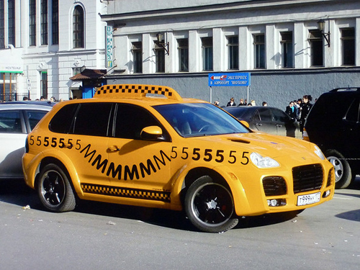
Этот логотип создан Антоном Шнайдером, дизайнером студии Артемия Лебедева и собственного бюро «Сила». «Логотип должен вызывать правильные ощущения, поэтому я заменил все буквы в слове “Москва” на “М”, оставив, тем самым, интернациональное “Мммммм”. Надпись изогнута в форме улыбки — туристический логотип Москвы об удовольствии, здесь — хорошо» - говорит дизайнер о своей работе.
К сожалению, только логотип не сможет полноценно работать на создание имиджа города, его бренда. К тому же инициатива должна быть поддержана на местном уровне, в брендинге города должны участвовать многие субъекты, о которых говорилось в первой части работы.
Один из положительных примеров последнего времени - «Город. Достойный красоты», совместный проект российского фотографа Владимира Клавихо-Телепнева и компании News Outdoor Russia при поддержке дизайн-студии Wowhouse.
На улицах Москвы появились необычные некоммерческие плакаты. Известные и любимые москвичами люди: Татьяна Друбич, Илзе Лиепа, Рената Литвинова, Евгений Миронов, Владимир Познер, Ирина Роднина, Леонид Рошаль, Владимир Спиваков, Олег Табаков, Владислав Третьяк и многие другие – признаются городу в любви. Креативная идея для плакатов разработана школой копирайтинга Wordshop BBDO.
Кампания получила большой резонанс в прессе и положительные отзывы. Однако, так же как и в случае с Санкт-Петербургом, пока это лишь рекламная кампания, а не продуманная стратегия бренда целого города.
Ниже приведены примеры плакатов:

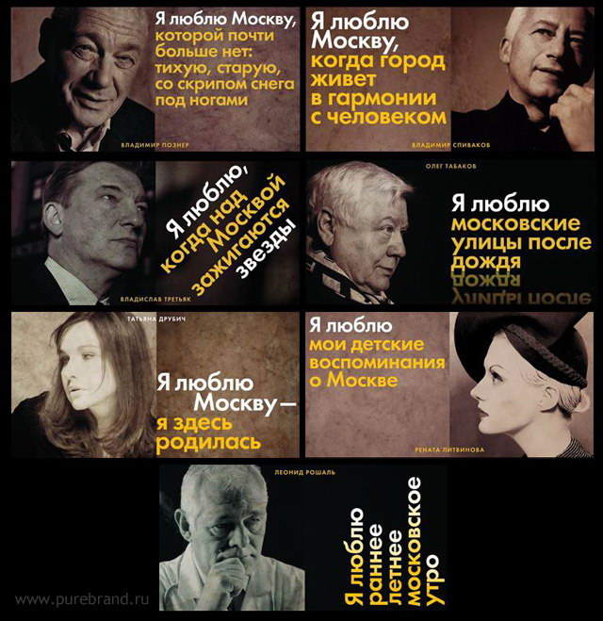
Одним из инструментов создания бренда крупного города является проведение международных мероприятий. Примером такого, надо сказать, достаточно успешного события является Московская биеннале современного искусства — единый проект целого ряда выставок-инсталляций современного искусства, проводившихся в Москве в 2004—2005 годах (Первая биеннале), в 2007 году (Вторая биеннале), в 2009 году (Третья биеннале).
По замыслу организаторов целями проекта были:
- удовлетворение интереса российского общества к современной художественной культуре;
- укрепление статуса Москвы, как одной из культурных столиц мира, центра притяжения художественной общественности.
- вхождение в единую сеть мировых художественных форумов: биеннале.
Анализируя московский опыт создания бренда можно сказать, что на сегодняшний момент не существует проекта продуманной стратегии брендинга столицы. Опираясь на трехфазовую модель построения бренда, можно сказать, что, перепрыгнув второй этап, российские разработчики (о которых говорилось выше) сразу перешли к третьему этапу «Коммуникация бренда города». Однако в рамках третьего этапа внимание уделяется только созданию визуальной идентичности города. У рассмотренных частных инициатив нет системного видения Москвы как бренда, а, следовательно, и долгосрочная визуальная стратегия отсутствует.
В каком же направлении двигаться дальше?
Как считает академик АИМ А.П.Панкрухин, нужно действовать по следующим направлениям.
Во - первых, задействовать бизнес. По его мнению, нужно активнее привлекать к выработке и реализации политики по построению бренда Москвы бизнес-сообщество. Инструментов тут много: банковское сообщество, гостиничное и транспортное хозяйство, сферы туризма и общественного питания - это все само собой.
А какие рычаги можно задействовать во взаимоотношениях с бизнесом? В любом городе ключевым вопросом во взаимоотношениях местного бюджета и предпринимателей является городской заказ. Тем более этот момент важен в Москве, где 60-70% средств бюджета направляется на финансирование заказов для нужд города.
.Во - вторых, это информация. Бренд Москвы, как и любой территории, определяется прежде всего качеством информационной работы с целевыми группами потребителей. Чем информированнее человек о том или ином городе, тем меньше в его сознании присутствует необоснованного негативизма в восприятии этого города
В - третьих, использовать показатели конкурентоспособности. Важнейшим показателем конкурентоспособности города во всем мире признан "городской продукт в расчете на одного человека" как показатель производительности труда в городе
В - четвертых, культура. Как справедливо говорил академик Д.С.Лихачев, культура - это тот аргумент конкурентоспособности, который мы, россияне, можем с успехом использовать уже сейчас. Например, музейное дело. Государственный Эрмитаж уже давно наладил культурные постпредства в целом ряде стран Европы. В октябре 2001 г. открылся совместный музей "Эрмитаж-Гуггенхайм" в Лас-Вегасе, а еще через полгода был создан благотворительный фонд "Эрмитаж-Гуггенхайм" для реализации совместных проектов ведущих музеев Санкт-Петербурга и Нью-Йорка в области искусства, архитектуры, дизайна и образовательных программ.
Наконец, использование Интернет-маркетинга.
Для наглядности можно сравнить сайты мэрии Нью-Йорка и Москвы.. На сайте Москвы первая ссылка - герб, флаг, гимн столицы и ее муниципальных образований. Вторая - почетные жители Москвы: вероятно, без существования этой кнопки никто бы и не догадался о значимости информации такого рода. Третья - телефоны и документы исполнительной власти, буквально справочник. И все. А на сайте Нью-Йорка первая кнопка - жителям (для вашего удобства, где ближе всего можно получить конкретную услугу, как заплатить и т.д.). Вторая - бизнесменам: как начать свое дело, разработать бизнес-план, как защитить авторские права на бизнес-идею и т.д. Третья - гостям: что будет происходить в городе в ближайшие месяцы и какая будет погода, как лучше и дешевле добраться до Нью-Йорка сколько это стоит. Явная разница подходов.

Заключение

Таким образом, обобщая все вышесказанное, можно сделать следующие выводы.
Безусловно, сегодня бренд - это ключевой элемент стратегии развития территории. Бренд города выступает как важнейший фактор его конкурентных преимуществ и доходов, как ценный актив городской экономики. Одной из ключевых целей создания бренда города является повышение его инвестиционной привлекательности, привлечение в него как внутренних, так и внешних инвестиций. Другими словами, в настоящее время инвестиционная привлекательность региона в значительной степени зависит от того, насколько эффективно используется его социально-экономический, политический и культурный потенциал, поэтому между городами идет постоянная конкуренция за инвестиционные ресурсы.
Сегодня территории проводят брендинг в расчете на три основные аудитории: бизнес, частные лица, правительство и международные организации. Все эти целевые группы способны привнесли инвестиции в город.
Универсальных способов создания бренда города не существует. В своей деятельности разработчики территориальных брендов опираются на существующие рекомендации и опыт, в случае с Россией – зарубежный. В целом, создание города-бренда – это последовательное воплощение в жизнь долгосрочной стратегии развития города, включающий разработку бренда города, его продвижение и поддержание.
То касается России, то в нашей стране территориальный брендинг – относительно новое явление. И если в области брендинга небольших российских городов есть примеры успешных бренд-проектов (например, Мышкин, Суздать, Урюпинск, Великий Устюг), то что касается крупных городов, им похвастаться нечем. Ведь создать бренд крупного города значительно сложнее, чем небольшого. Крупный город, если это, конечно, не моногород (что редко бывает) обычно характеризуется широким спектром отношений. Очень сложно выделить какую-то одну уникальную черту (как обычно бывает с небольшими городами) и на ней построить успешный бренд. В России на сегодняшний момент есть ряд проектов, которые, по правде говоря, представляют собой лишь разрозненные акции по созданию бренда территории, а не являются реализацией продуманной стратегии бренда целого города. На настоящий день полностью реализованных и успешно работающих брендов крупных российских городов нет. Примером такой акции является рекламная кампания Санкт-Петербурга 2007-2008 годов под названием «Никаких медведей. Только красота», разработанная агентством «Volga Volga Brand Identity» по заказу Комитета по инвестициям и стратегическим проектам при Администрации Санкт-Петербурга.
В мировой же практике уже накоплен солидный опыт раскрутки городов. За рубежом в отличие от России уже давно поняли, что город — самый устойчивый из всех видов брендов. Бренд города трудно вырастить, но и трудно разрушить. В качестве примера «мирового» города и успешного бренд-проекта можно назвать кампанию по брендингу Копенгагена.
Что касается Москвы, то, к сожалению, на сегодняшний день полноценного проекта брендинга Москвы нет. Концепция работы по повышению международного авторитета города так и не была утверждена. Однако, сегодня в Москве реализуется несколько концепций, разработанных на основе ключевых положениях Концепции работы по повышению международного авторитета города на 2006-2008 года. Это Постановление о создании в столице «Международного центра финансовых услуг» (формирование сильного бренда города Москвы как финансового центра и повышение уровня доверия инвесторов), Концепция межнациональных отношений в столице (Москва - «городом национального успеха России в XXI веке), Концепция развития внешнеэкономических связей г. Москвы (Москва - город, открытый к сотрудничеству и привлекательный для инвестиций), Постановление Правительства Москвы «О городской целевой программе развития туризма в городе Москве на 2008-2010 года» (Москва – безопасный и комфортный для туристов город), Концепция развития Конгрессной деятельности в городе Москве на период до 2015 года (Москвы - крупнейший конгрессный центр мира).
На сегодняшний день в столице существуют на бумаге и реализуются на практике разрозненные акции по улучшению имиджа Москвы, формированию ее бренда, инициированные частными лицами. Например, проект «Перестройка» по разработке видения брендинга города и логотипа Москвы, проводимый интернет-газетой «The Village» или совместный проект российского фотографа Владимира Клавихо-Телепнева и компании News Outdoor Russia при поддержке дизайн-студии Wowhouse - рекламная кампания «Город. Достойный красоты» или Московская биеннале современного искусства — единый проект целого ряда выставок-инсталляций современного искусства.
К сожалению, сотрудничество между московскими властями и обществом не налажено. На мой взгляд, если бы они работали над созданием бренда Москвы сообща, это могло дать свои результаты уже в не столь отдаленном будущем.

Литература
- http://www.allmedia.ru/newsitem.asp?id=837269
Брендинг территорий: как сделать так, чтобы у нас получалось лучше, чем у них 18.12.2010 (30.11.2008 )
- http://www.region-brand.ru/index.php/2010-08-03-18-49-44
Материалы сайта http://www.region-brand.ru/ (раздел Статьи) 21.12.2010
- http://www.kapital-rus.ru/articles/article/143220/
Брендинг территорий как путь к спасению депрессивных регионов 20.12.2010 (18.08.2009)
- http://www.adme.ru/wordshop/lekciya-gorod-kak-brend-177355/
Лекция «Город как бренд» 17.12.2010 (27 июля 2010)
- http://www.adme.ru/informacionnye-resursy/piar-territorij-polosatye-stolby-29-1727/
Пиар территорий: полосатые столбы 19.12.2010(30 сентября 2009)
- http://www.adme.ru/aktiv/imidzh-brend-i-reputaciya-goroda-brenda-95501/
Имидж, бренд и репутация города 21.12.2010 (06 июня 2007)
- http://www.adme.ru/olga/zdes-budet-gorod-brend-buklety-515/
Здесь будет город-бренд (10 ноября 2008) 21.12.2010
- http://www.region-brand.ru/index.php/2010-08-03-18-49-44/132-l--------r
«Повышение имиджа региона – задача власти, бизнеса, гражданского общества» 20.12.2010
- http://www.adme.ru/brending/kak-brendiruyut-goroda-69951/
Как брендируют города 22.12.2010 (25 ноября 2010)
- http://www.adme.ru/status/luchshie-brendy-eto-goroda-10-50204/
Лучшие бренды — это города 22.12.2010 (28 марта 2008)
- http://www.adme.ru/news/rossijskie-dizajnery-predlozhili-logotipy-moskvy-194005/
Российские дизайнеры предложили логотипы Москвы 22.12.2010 (15 сентября 2010)
- http://www.volga-volga.com/project/48.html
Продвижение Петербурга как туристического центра 22.12.2010
- http://fin.izvestia.ru/media/article1247400
Зачем медведи залезли на крышу собора 22.12.2010 (05.03.2008)
- http://www.the-village.ru/flows/do-it-yourself/posts/105031-perestrhttp://www.purebrand.ru/gorod-brand2/oyka-brend-goroda-2
Перестройка: Бренд города 22.12.2010
- http://www.purebrand.ru/gorod-brand2/
- Территориальный брендинг. Hot list. Исследование городов-брендов от компании Purebrand. 22.12.2010\
- http://www.newsmsk.com/article/15Feb2010/international.html
Авторы новой концепции сделают Москву "городом национального успеха России в XXI веке" (15 февраля 2010 г.)
18. http://www.rbn.ru/business/21-05-2009/moskva
Москву сделают финансовой столицей мира 21 мая 2009,
19. http://www.rian.ru/moscow/20091123/195062182.html
Москва намерена к 2020 году увеличить турпоток и улучшить имидж
23.ноября 2010-12-27 20.
20. http://gtmarket.ru/news/media-advertising-marketing/2006/08/28/153
Юрий Лужков свернул программу по улучшению имиджа Москвы
28.08.2006
21. http://www.gazeta.ru/realty/2005/01/18_n_226309.shtml
В имидж Москвы решено вложить деньги 18 января 2006
22. http://www.academim.org/art/pan2_2.html
«Имидж Москвы: динамика и ресурсы развития», Доклад академика АИМ А.П.Панкрухина на круглом столе «Имидж Москвы - имидж российской столицы»
23. http://www.timeout.ru/journal/feature/16975/
Ставим Москву на место: родной город в рейтингах
24. http://leisurebocker.livejournal.com/70504.html
Город-Антигерой, журнал Русский Newsweek
25. http://bujet.ru/article/92018.php
Инвестиционный потенциал Москвы
26. http://www.businesspravo.ru/Docum/DocumShow_DocumID_98642.html
О совершенствовании работы по повышению международного авторитета г. Москвы, 22 марта 2005г.
27. http://www.rbn.ru/business/21-05-2009/moskva
Москву сделают финансовой столицей мира
29. http://bujet.ru/article/92018.php
Инвестиционный потенциал Москвы 29.09.2010.
30. http://www.mostpp.ru/news.php?&id=7309&a[524288]=o
Проект Концепции развития конгрессной деятельности в городе Москве
на период до 2015 год
31. http://www.moskvaimir.mos.ru/ru/c/interview/index.php?id_4=8743
32. Климат для инвестиций
http://koism.rags.ru/publ/articles/32.php
33. Как улучшить имидж Москвы А.П.Панкрухин
http://koism.rags.ru/publ/articles/21.php
У столицы не женское лицо А.П.Панкрухин

Ссылки

http://www.adme.ru/aktiv/imidzh-brend-i-reputaciya-goroda-brenda-95501/ Имидж, бренд и репутация города 21.12.2010 (06 июня 2007)
http://www.allmedia.ru/newsitem.asp?id=837269 Брендинг территорий: как сделать так, чтобы у нас получалось лучше, чем у них 18.12.2010 (30.11.2008 )
По материалам http://www.adme.ru/wordshop/lekciya-gorod-kak-brend-177355/ Лекция «Город как бренд» 17.12.2010 (27 июля 2010)
http://www.allmedia.ru/newsitem.asp?id=837269 Брендинг территорий: как сделать так, чтобы у нас получалось лучше, чем у них 18.12.2010 (30.11.2008 )
http://www.adme.ru/wordshop/lekciya-gorod-kak-brend-177355/ Лекция «Город как бренд» 17.12.2010 (27 июля 2010)
http://www.kapital-rus.ru/articles/article/143220/ Брендинг территорий как путь к спасению депрессивных регионов 20.12.2010 (18.08.2009)
Там же
Там же
http://www.adme.ru/informacionnye-resursy/piar-territorij-polosatye-stolby-29-1727/ Пиар территорий: полосатые столбы 19.12.2010(30 сентября 2009)
http://www.region-brand.ru/index.php/2010-08-03-18-49-44/132-l--------r «Повышение имиджа региона – задача власти, бизнеса, гражданского общества» 20.12.2010
http://www.allmedia.ru/newsitem.asp?id=837269 Брендинг территорий: как сделать так, чтобы у нас получалось лучше, чем у них 18.12.2010 (30.11.2008 )
http://www.adme.ru/informacionnye-resursy/piar-territorij-polosatye-stolby-29-1727/ Пиар территорий: полосатые столбы 19.12.2010(30 сентября 2009)
http://www.allmedia.ru/newsitem.asp?id=837269 Брендинг территорий: как сделать так, чтобы у нас получалось лучше, чем у них 18.12.2010 (30.11.2008 )
http://www.adme.ru/wordshop/lekciya-gorod-kak-brend-177355/ Лекция «Город как бренд» 17.12.2010 (27 июля 2010)
http://www.adme.ru/aktiv/imidzh-brend-i-reputaciya-goroda-brenda-95501/ Имидж, бренд и репутация города 21.12.2010 (06 июня 2007)
http://www.kapital-rus.ru/articles/article/143220/ Брендинг территорий как путь к спасению депрессивных регионов 20.12.2010 (18.08.2009)
http://www.adme.ru/status/luchshie-brendy-eto-goroda-10-50204/ Лучшие бренды — это города 22.12.2010 (28 марта 2008)
http://www.volga-volga.com/project/48.html Продвижение Петербурга как туристического центра 22.12.2010
Там же
Там же
Там же
http://fin.izvestia.ru/media/article1247400 Зачем медведи залезли на крышу собора 22.12.2010 (05.03.2008)
http://www.adme.ru/brending/kak-brendiruyut-goroda-69951/ Как брендируют города 22.12.2010 (25 ноября 2010)
http://www.timeout.ru/journal/feature/16975/ Ставим Москву на место: родной город в рейтингах
http://leisurebocker.livejournal.com/70504.html Город-Антигерой, журнал Русский Newsweek
http://bujet.ru/article/92018.php Инвестиционный потенциал Москвы
http://www.businesspravo.ru/Docum/DocumShow_DocumID_98642.html О совершенствовании работы по повышению международного авторитета г. Москвы
http://www.rbn.ru/business/21-05-2009/moskva Москву сделают финансовой столицей мира
http://www.newsmsk.com/article/15Feb2010/international.html Авторы новой концепции сделают Москву "городом национального успеха России в XXI веке"
http://bujet.ru/article/92018.php Инвестиционный потенциал Москвы
http://www.mostpp.ru/news.php?&id=7309&a[524288]=o Проект Концепции развития конгрессной деятельности в городе Москве на период до 2015 год
http://www.rian.ru/moscow/20091123/195062182.html Москва намерена к 2020 году увеличить турпоток и улучшить имидж
http://www.the-village.ru/flows/do-it-yourself/posts/105031-perestrhttp://www.purebrand.ru/gorod-brand2/oyka-brend-goroda-2 Перестройка: Бренд города 22.12.2010
http://www.adme.ru/news/rossijskie-dizajnery-predlozhili-logotipy-moskvy-194005/ Российские дизайнеры предложили логотипы Москвы 22.12.2010 (15 сентября 2010)
http://www.purebrand.ru/gorod-brand2/ Территориальный брендинг. Hot list. Исследование городов-брендов от компании Purebrand.22.12.2010
http://www.academim.org/art/pan2_2.html «Имидж Москвы: динамика и ресурсы развития», Доклад академика АИМ А.П.Панкрухина на круглом столе «Имидж Москвы - имидж российской столицы»

